Толстогузов О.В.

Структурная волна в экономике регионов (в рамках модели «центр-периферия»)

Аннотация: Статья посвящена исследованию структурных изменений в экономике регионов в рамках модели «Центр-периферия». Проведен анализ влияния монетарного и институционального факторов. Сделан вывод о волновом характере структурных изменений в экономике Северо-Запада России.
Ключевые слова: индекс специализации, инвестиции, транзакционные издержки, институт, валовая добавленная стоимость

Целью данного исследования является выявление структурных изменений в экономике регионов Северо-Западного федерального округа.
Устранение неравномерности развития регионов и территориальных дисбалансов воспринимается как актуальная задача, при решении которой необходимо учитывать геоэкономические особенности различных частей пространственно структурированной территории страны. Важнейшее значение для исследования закономерностей распределения концентрации экономической деятельности и трансформации социально-экономического пространства имеет модель "центр-периферия". Она задает определенный формат взаимоотношений центральных и периферийных регионов, находящихся на различном уровне экономического и технологического развития.
В соответствии с данной моделью неравномерность развития вызывает диспаритет центра и периферии, появление и увеличение разобщенности и отдаленности контрагентов в институциональном смысле, в связи с их разным статусом и больших транзакционных издержках. В конечном счете, положение в экономическом пространстве и контрастность институциональных характеристик выражается в неравномерности развития «центр-периферия» [1].

Методы исследования
Теоретико-методологическое осмысление экономического пространства СЗФО осуществляется в рамках модели центр-периферийных взаимодействий.
Информационную базу исследований составили данные Федеральной службы государственной статистики (Росстат): номинальная валовая добавленная стоимость (ВДС), инвестиции, валовое накопление основного капитала, численность населения. Статистический анализ осуществлялся по отдельным и укрупненным видам деятельности в разрезе регионов.
Индекс ВДС регионов и развития секторов в разрезе регионов СЗФО рассчитывался известным образом по формуле (индекс специализации и локализации):
$$μ_{ij}\left(t\right)= \frac{d_{ij}(t)}{D_{j}(t)} \frac{N(t)}{n_{i}(t)}$$
где d_{ij} - объем произведенной ВДС в i-м регионе в j-м секторе (отрасли);
D_{j} - объем произведенной ВДС в j-м секторе (отрасли) России, в млн. руб.;
n_{i} – численность населения i-го региона;
N – численность населения России;
t – годы наблюдений (2005-2019 гг.).
Индекс $μ_{ij}\left(t\right)$ характеризует степень развитости секторов регионов в сравнении со средним российским уровнем. Превышение 100% отражает специализацию и локализацию экономики региона.

Результаты и обсуждение
Действие внешних и внутренних факторов (в частности, в результате известных геополитических событий) экономическое пространство испытало структурные сдвиги. Анализ временных рядов индекса $μ_{ij}\left(t\right)$ позволил сделать выводы о структуре экономики регионов и их отраслевой специализации и представить динамику индекса специализации регионов.
На основе анализа трендов сделали два вывода. Первый вывод касается разделения временного интервала наблюдений на два периода. Условная линия перелома трендов приходится на 2014 г. Второй вывод: у ряда регионов наметилось изменение предыдущего тренда. Происходит активное развитие отдельных секторов экономики вплоть до смены специализации (при условии постепенного достижения и даже превышения среднероссийского уровня).
На рис. 1 показаны две фазы «структурной волны», изменяющей тренды развития регионов в измерении индексов.

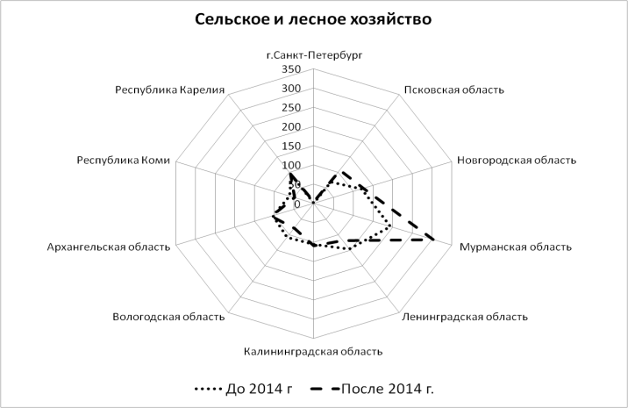
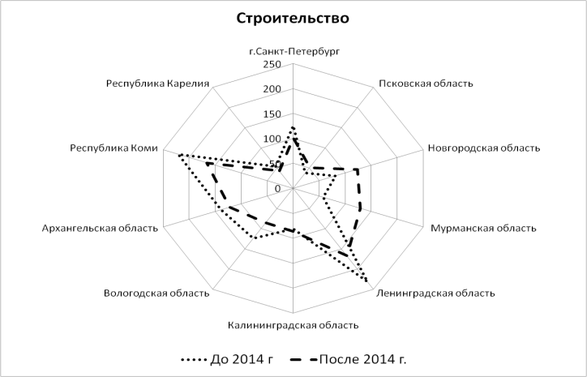
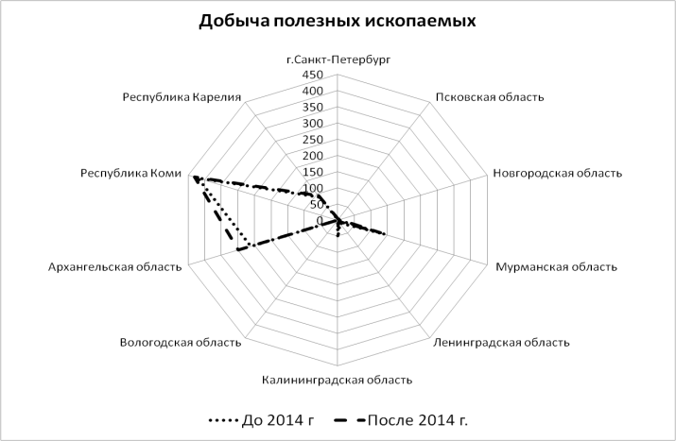
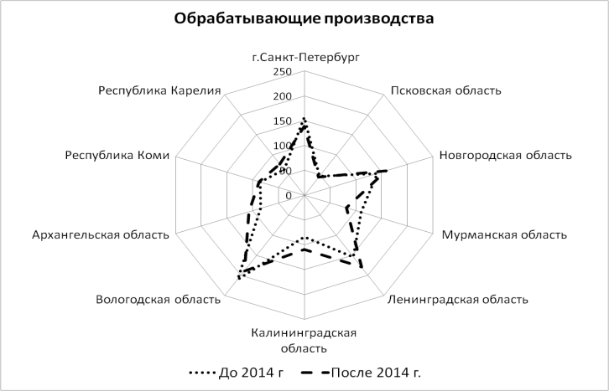
Рис. 1. Среднегодовой индекс ВДС регионов и развития секторов в разрезе регионов СЗФО (индекс специализации). Структурная «волна»: I фаза – инвестиционный голод, 2005-2014 гг.; II фаза – активное развитие отраслей в периферии. 2014-2020 гг.

Наблюдаются следующие тенденции: Архангельская и Мурманская области, Республики Коми и Карелия диверсифицировали экономику за счет развития "обрабатывающей промышленности", наряду с "добычей полезных ископаемых». Наметилась специализация Псковской области («сельское хозяйство и пр.») и в Мурманской области в том же агрегированном секторе (только с упором на рыболовство и рыбоводство). Кроме того, Новгородская и Калининградская области и Республика Карелия отметились повышенными темпами развития данной отрасли. В Мурманской области импульс развития получил сектор «Строительство».
Анализ трендов показал две тенденции, которые мы назвали двумя фазами «волны» сдвигов в экономическом пространстве. Продемонстрируем переход фазы I в II на примере сектора обрабатывающих производств. По нашему мнению, сначала происходит «стягивание» обрабатывающей промышленности в центр. При этом периферийные регионы испытали инвестиционный голод (I фаза). И, наоборот, II фаза, по нашему мнению, характеризуется диффузией капитала в периферию, обеспечивающей высокие темпы развития сектора «обрабатывающие производства». Полагаем, что разные сектора периферийных регионов позитивно отреагировали на новые возможности на основе имеющегося у них производственно-инфраструктурного потенциала.
География, а именно центрально-периферическая конфигурация пространства, оказывает заметное влияние на межрегиональное различие и экономический рост в регионах [1; 2]. Силы, приводящие к такой картине, ведущие к концентрации экономической деятельности и к совокупному росту, ведут к дифференциации регионов, которая проявляется не только в разнице полученной ВДС, но и в разной направленности и темпах развития и эффективности транзакций. Причину видим в экзогенных факторах и эндогенном формировании институциональных механизмов, координирующих действия агентов в условиях неопределенных коллабораций и устойчивых олигопольных групп.
В частности, необходимо учитывать действие монетарного фактора, а именно эндогенность денежной массы и соответствующий контроль со стороны банков, поскольку используются долговые деньги, не связанные ни с производством ценности (полезности), ни с оборотом активов (деньги здесь — это биржевой товар). Очевидно, что дефицит длинных денег - тормоз экономического развития периферии и препятствие достижению значимых промышленных успехов.
Также надо учитывать действие институционального фактора [2]. Центр (как лицензиар новых технологий и бенефициар ренты) навязывает открытость рынков периферии (как лицензиату, технологически зависимого от центра и проигрывающего ему по уровню компетенций). При этом он распространяет на территорию периферии свое правовое поле, поддерживающее исключительно компетенцию внешних бенефициаров. Так что установилась рыночная структура с экзогенными механизмами, когда инвестиции на периферийной территории изначально являются плохими инвестициями, причем конкурирующими между собой и явно проигрывающими операциям крупных аффилированных групп.
Комбинированное действие данных факторов, которое, по нашему мнению, является причиной структурных сдвигов в первой фазе, приводит к тому, что у периферии (и отраслей с низкой ликвидностью) наступает инвестиционный голод, объясняемый далее.
Уровень возврата инвестиций ROI, как известно, рассчитывается следующим образом:
$\text{ROI}\text{ = }\text{R}\text{ – (}S^{P}\text{+ }S^{T}\text{)} I^{-1}$ ,
где I - объем инвестиций, необходимый для производства и реализации продукции, обеспечения юридической защиты контрактной сети;
R – доходы;
S - текущие расходы.
Индекс «P» означает трансформационные издержки, индекс «T» - транзакционные издержки, связанные с обеспечением исковой силы претензий долговых и ценовых контрактов.
Кроме того, при прочих равных условиях
$$R_{a}=R_{b}, S_{a}^{P}=S_{b}^{P}$$
транзакционные издержки субъекта, аффилированного с внешним бенефициаром (индекс «a»), становятся меньше, чем транзакционные издержки иных субъектов (индекс «b»)
$S_{a}^{T}≪S_{b}^{T}$.
Поэтому:
$${ROI}_{a} ≫ {ROI}_{b}.$$
Учитывая сложившийся институциональный порядок, ожидаем, что распределение доходов в рамках модели «центр-периферия» происходит в пользу центра. Результатом пространственной экстерналии оказывается маржа и возврат инвестиций с возрастанием ликвидности активов в аффилированном субъекте гораздо больше, чем в ином случае. Однако при этом территория теряет часть выработанной на ней экономической ренты. С одной стороны, производимая в регионе рента толкает к интенсификации производства. С другой - аффилированные агенты через действие экстрактивных институтов уводят прирост ренты (потенциальный пул инвестиций).
Спусковым триггером второй фазы волны и новых структурных изменений, по нашему мнению, стал геополитический кризис. Последовавшие санкции и усиление противостояния оказали существенное воздействие на последовавшие структурные изменения в экономике исследуемых регионов. Это нашло отражение в увеличении инвестиций в периферийных регионах (рис. 2).
Проявился перелом тенденций (рис. 3). По сути, тренд оттока капитала изменил свою направленность после 2014 года. По крайней мере, вплоть до 2020 г. наблюдалось снижение оттока капитала из России при одновременном увеличении денежной массы и снижении прямых инвестиций из России.
В ходе второй фазы капитал, очевидно, под давлением санкций, с одной стороны, и российского правительства, с другой стороны, вынужден был в большем масштабе двигаться в периферию. При этом данному перетоку способствовали и стимулирование кредитования, и готовность региональных властей, и в целом региональных хозяйств к инвестиционным процессам. Кроме того, по нашему мнению, в целом этот период совпал с началом обновления основного капитала.

Рис.2. Инвестиции в основной капитал в секторе «Обрабатывающие производства», в фактически действовавших ценах, млн. руб. (2005-2019 гг.)

Рис.3. Инвестиции в основной капитал в секторе «Обрабатывающие производства» в периферии СЗФО, в фактически действовавших ценах, млн. руб. (2005-2019 гг.)

Заключение
На основании вышесказанного сделан вывод о том, что комбинированное воздействие финансового и институционального факторов приводит к разным структурным сдвигам в экономическом пространстве. При этом после 2014 года избыточная ликвидность в центре при усилении внешних санкций и решительности правительства стала причиной диффузии капитала в периферию.
Сделан вывод о волновом характере структурных изменений в экономике регионов Северо-Запада России. Индекс ВДС регионов и развития отраслевых рынков показывает переходную зону структурных фаз "волны", которая в основном приходится на 2014 год. Триггером для второй фазы волны и новых структурных изменений стали санкции и усиление конфронтации, которые снизили отток капитала и оказали значительное влияние на последующие структурные изменения в региональной экономике.
Негативная синергия экономического пространства (показанная в настоящем исследовании и в проведенных ранее работах [1;2]) дает нам основание в рамках модели «центр-периферия» сформулировать вывод о «законе пространственного неравенства», который, по нашему мнению, обусловлен объективными причинами, а именно сложившемся балансом экстрактивных и инклюзивных институтов, структурой рынков чемберлинского типа, институциональными и монетарными факторами. Эти причины обуславливают разрыв между величиной ренты, получаемой центром, и рентой, получаемой периферией, определяют градиент ренты и соответствующее снижение потенциала развития периферии.
Поэтому следствием предложенных выводов является рекомендация о том, что необходимо повышать субъектность региональных властей и усиливать их компетенцию как за счет использования местных ресурсов, так и за счет эффективных механизмов институционального регулирования структуры отношений, коррекции баланса экстрактивных и инклюзивных институтов и регулирования правового порядка через сетевые и контрактные взаимодействия. В частности, администрация периферийной территории должна оказывать протекционистскую поддержку резидентным компаниям, не аффилированным с внешними бенефициарами. Последним предлагаются меры (вплоть до институциональных новаций) по снижению их репутационных издержек. При этом такая система поддержек и мер не будет считаться нарушением антимонопольного законодательства, поскольку речь идет о выравнивании условий конкуренции и взаимовыгодном сотрудничестве. Кстати, такие действия применяются в мировой практике, в частности, они предусмотрены (при наступлении определенных обстоятельств) в системе ГАТТ/ВТО.
Статья подготовлена в соответствии с государственным заданием ФИЦ Карельский НЦ РАН.

ЛИТЕРАТУРА
- Приграничная периферия России: геоэкономика, коммуникации, стратегия. Петрозаводск: Изд-во КарНЦ РАН, 2018. 241 с.
- Толстогузов О. В. Структурные изменения экономики регионов Северо-Запада России: институциональный фактор // Балтийский регион. 2022. Т.14, № 1. С. 56-74. DOI: 10.5922/2079-8555-2022-1-4

Толстогузов Олег Викторович, д.э.н., вед.н.с., Институт экономики ФИЦ Карельский научный центр РАН (Адрес: 185030, Россия, г. Петрозаводск, Россия, пр. А.Невского, 50, olvito@mail.ru)

